Titul Česká astrofotografie měsíce za září 2020 získal snímek

„LBN468 - temná a reflexní mlhovina v Cefeovi“, jehož autorem je

Tomáš Zábranský

Na naší obloze je několik souhvězdí, která nikdy nezapadají. Jsou tak blízko nebeského pólu, že se ani při největší snaze během otáčení Země prostě pod obzor nedostanou. Některá jsou známá, jako například Malý medvěd či Velká medvědice nebo Kasiopeia. Ta jsou ostatně téměř nepřehlédnutelná, bohatá na hvězdy a jasné galaxie, hvězdokupy či mlhoviny. Souhvězdí Cefea, které také patří mezi tato takzvaná cirkumpolární souhvězdí, je úplně jiné. Chudé na hvězdy i objekty vzdáleného vesmíru vyplňuje prostor mezi Malým medvědem, Drakem, Labutí, Ještěrkou, Kasiopeiou a Žirafou. Kupodivu jej znali již ve starém Řecku, neboť se o něm zmiňuje astronom Ptolemaios.
Toto souhvězdí představující krále bájné Etiopie, otce Andromedy, má ovšem přeci jen alespoň dvě zajímavosti. Jeho nejjasnější hvězda Alderamin, bílý podobr o jasnosti 2,2 mag, vzdálený 49 světelných let a 17 krát svítivější než Slunce, bude pro naši Zemi za přibližně 7500 let velmi důležitou hvězdou. Vlivem precese nebo-li kývavému pohybu zemské osy bude v té době zemská osa mířit právě k této hvězdě a ta bude našim vzdáleným potomkům sloužit jako polárka. Ostatně, stavitelé egyptských pyramid se před 5 tisíci lety jako polárkou řídili hvězdnou Thuban v souhvězdí Draka.
Druhým zajímavým faktem o souhvězdí jsou rozsáhlé komplexy temných mlhovin, které se v posledních letech, s rozvojem pozorovací a zpracovatelské techniky, staly vítaným cílem astrofotografů. Jedním z nich je i autor tohoto snímku Tomáš Zábranský. Ten jej nejen vyfotografoval, ale zaslal jej do soutěže Česká astrofotografie měsíce, kterou zaštiťuje Česká astronomická společnost. A v zářijovém kole porota vybrala tento LBN468 - temná a reflexní mlhovina v Cefeovi jako snímek vítězný.
Označení LBN pochází ze jména Lynds´Catalogue of Bright Nebulae a představuje jeden z astronomických katalogů jasných mlhovin. Původně byl vytvořen v roce 1960 a ze stejné autorské dílny pochází i katalog LDN (Lynds' Catalogue of Dark Nebulae), zahrnující mlhoviny temné.
To že se jedná o oblast velmi dynamickou, můžeme usoudit již ze samotného snímku temné mlhoviny, kde se husté oblasti mezihvězdného prachu a plynu překrývají s reflexními mlhovinami. Nedíváme se totiž na mrtvou oblast, ale na aktivní oblast, kde vznikají nové hvězdy. Pokud se pozorně podíváme na horní část reflexní mlhoviny, nemůže naší pozornosti uniknout nápadná drobounká temná mlhovina, na jejímž konci se nachází slabá proměnná hvězda PV Cep. U této hvězdy se nachází drobná bipolární mlhovina, která byla objevena teprve v roce 1977 a je známa také pod označením "Gyulbudaghianova" mlhovina. Hnacím motorem této mlhoviny je rázová vlna z jetů generovaných smršťující se protohvězdou PV Cep v jejím centru. Díky této interakci mění mlhovina viditelně svůj tvar a je proto středem pozornosti astrofyziků. Pohledem na tuto proměnnou hvězdu máme jedinečnou možnost sledovat proměnu mezihvězdné hmoty v hvězdu - okamžiky hvězdného stvoření v takříkajíc přímém přenosu.
Mnoho místa nezbývá, a tak ještě poděkujme nejen za porotce soutěže ČAM, nejen za Českou astronomickou společnost, ale snad i za ostatní astronomy a milovníky krásna. Tento obrázek by se jistě vyjímal na mnohých výstavách abstraktního umění. A popřejme autorovi mnoho podobných snímků, které budeme s úžasem sledovat, stejně tak, jak činí do hnědavé mlhoviny převtělená busta muže s udiveným výrazem ve tváři a jasnou hvězdou místo náušnice v uchu.

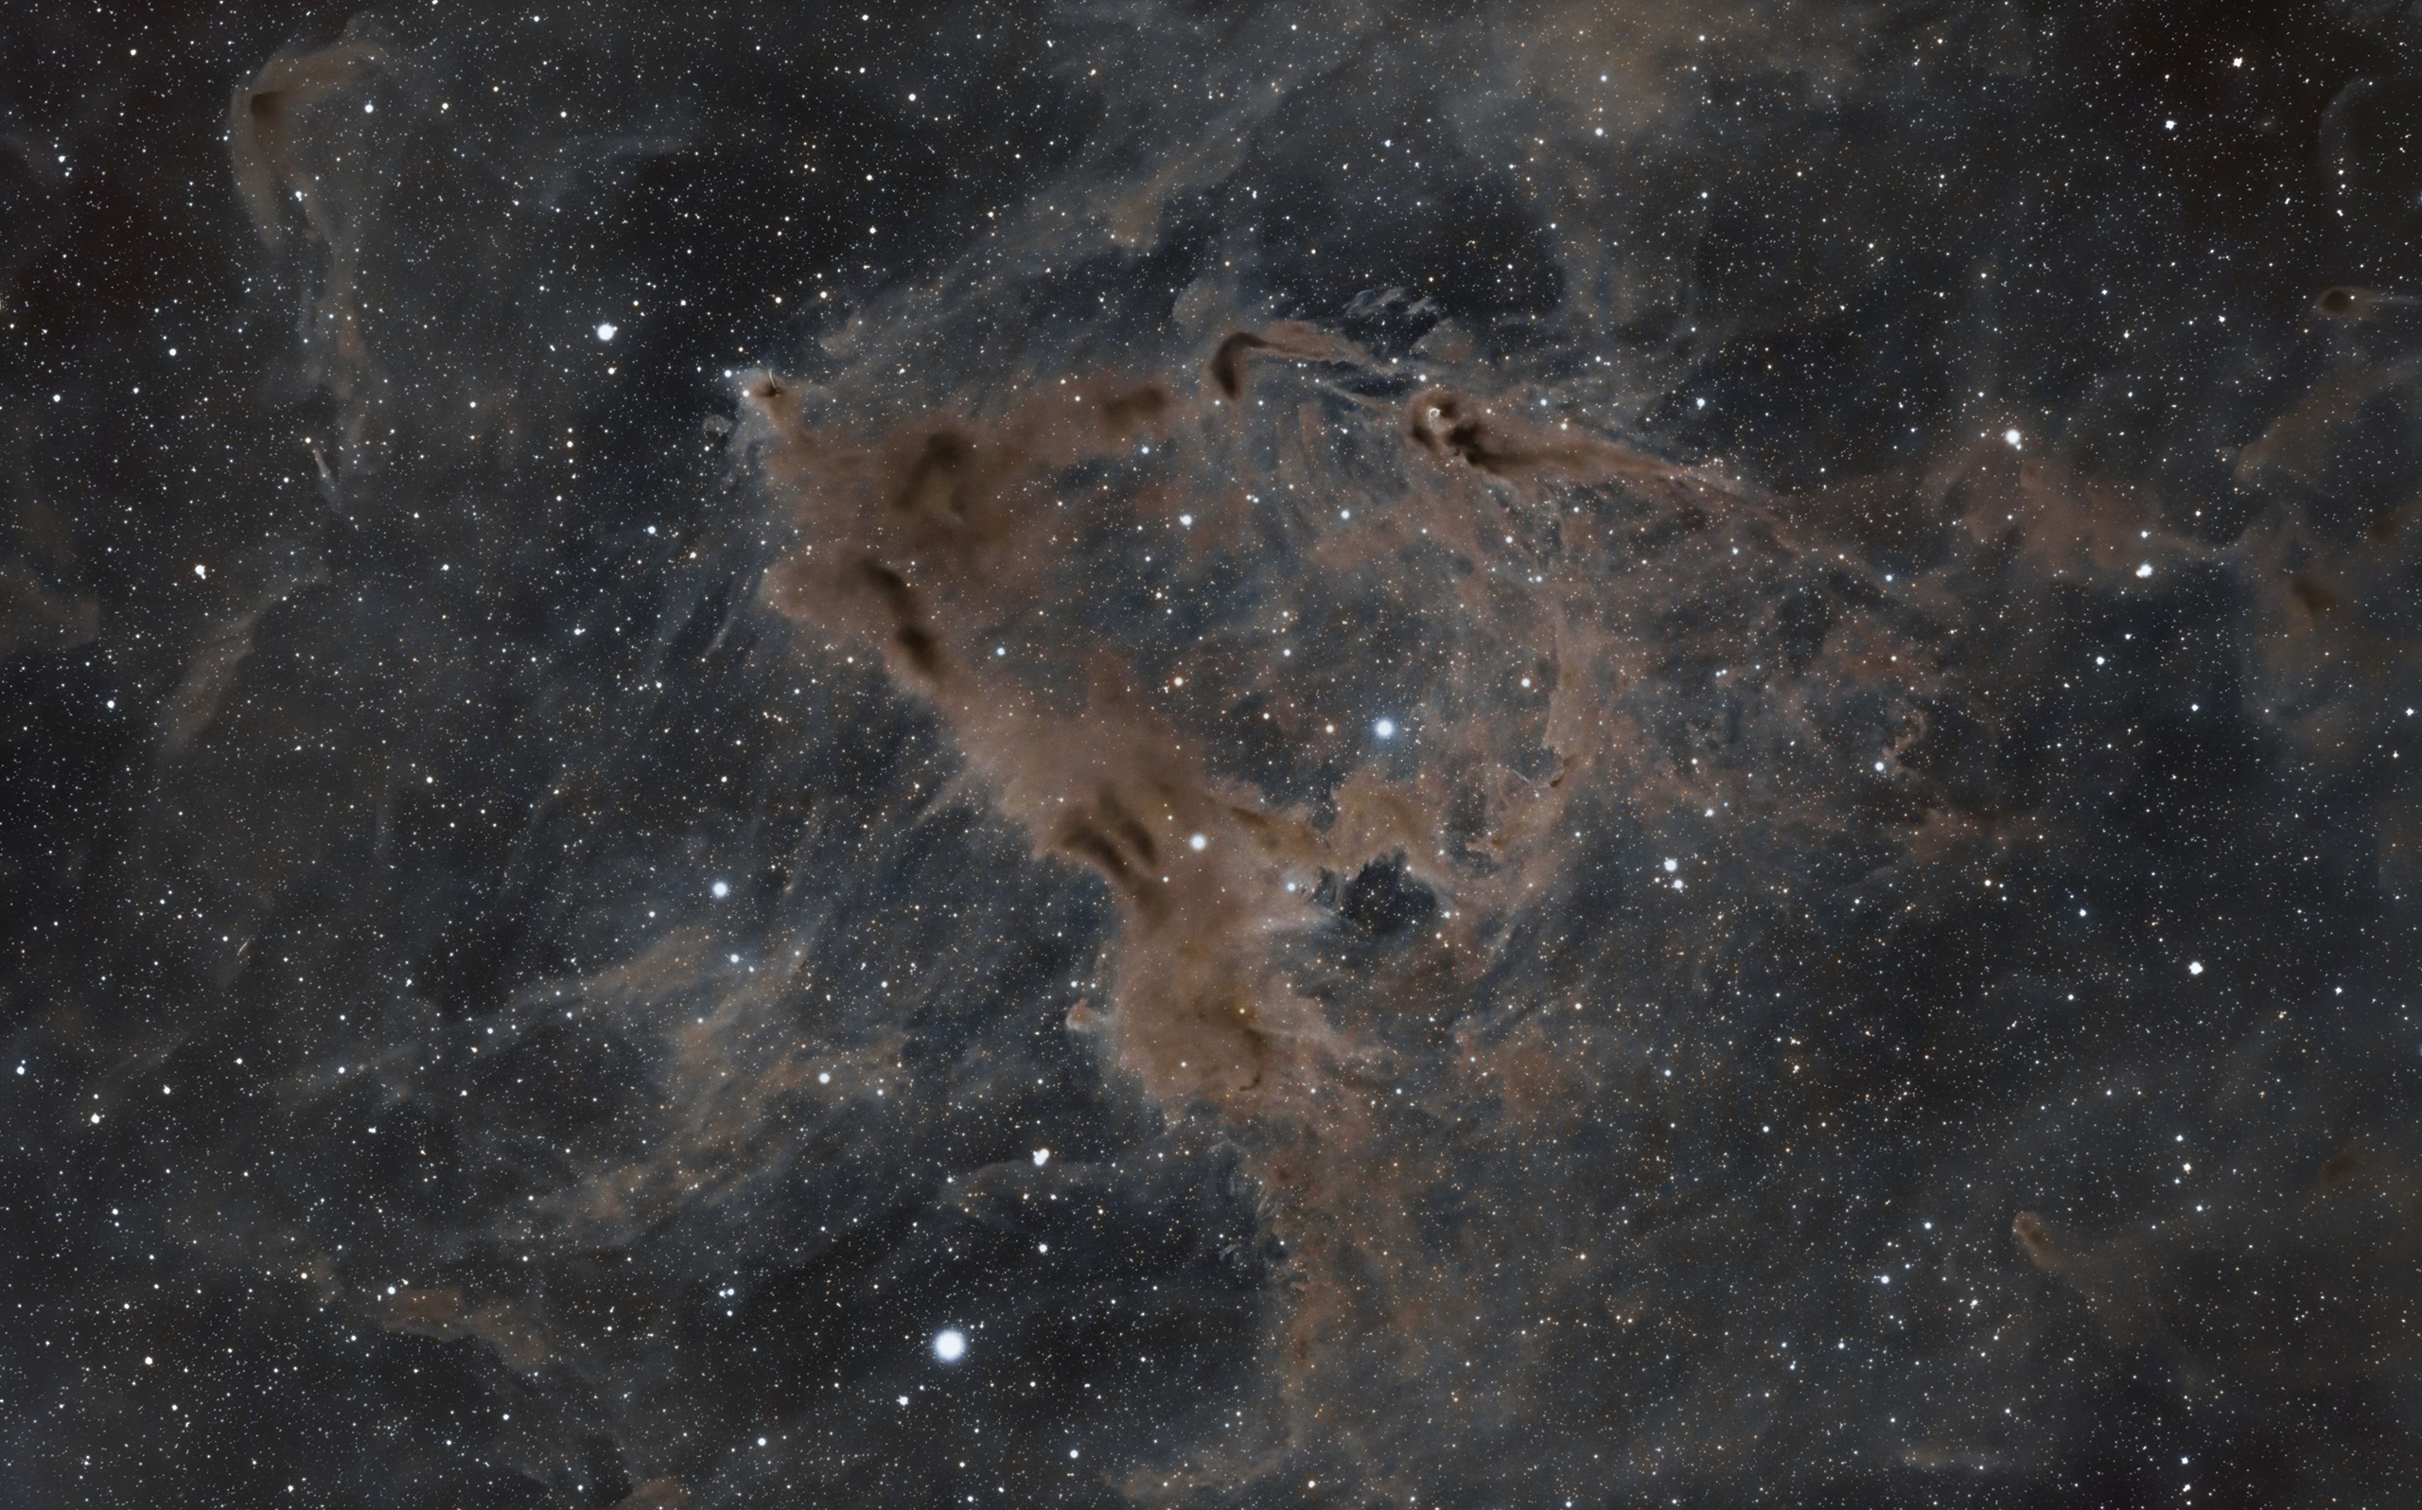

Autor: Tomáš Zábranský
Název: LBN468 - temná a reflexní mlhovina v Cefeovi
Místo: Žehrovník
Datum: 21. 9. 2020
Snímač: Modifikovaný Canon 6D
Optika: TS-Optics APO PhotoLine 102/714mm f/7 FPL53 + TS-Optics 3'' Photoline 0.79x reduktor, f/5.53, ohnisko 564mm
Montáž: EQ-6 SkyScan
Popis: 413 expozic v délce 5 min. Výsledný hrubý snímek byl nejprve složen v programu DeepSkyStacker a poté postupně zpracováván ve Photoshopu. Vyrovnání pozadí a finální barevné korekce byly provedeny v Pixinsight\

Vítězné snímky v jednotlivých měsících a další informace si můžete prohlédnout na
http://www.astro.cz/cam/.

Za porotu ČAM Marcel Bělík, Hvězdárna v Úpici.

